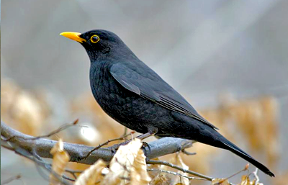
Kos
Ja sam ptica crna, a žut mi je nos,
svako dijete znade da se zovem kos.
Veselo ja zviždim po grani hoj, hoj,
šumicom se ori gromki zvižduk moj.
Čitati vam ne znam, ali nisam glup,
zato dobro skačem povazdan cup cup.
Oko trnja skačem bez čizama, bos,
eto tako živi frulaš crni kos.
3.4.2020.
Opis kosa
Ispod zadatka se nalazi tekst o kosu koji ćete pročitati kako biste mogli napisati sažeti opis. Pri pisanju opisa vodite se sljedećim natuknicama:
- vrsta
- izgled
- stanište (Gdje stanuju?)
- hrana
- razmnožavanje (Kako mladi ptići dolaze na svijet?)
- Jesu li ptice selice?
Kada pomislimo na pticu kos, sjetimo se male crne ptice s narančastim kljunom. To je mužjak, a ženka je sivo-smeđe boje sa svjetlijim žuto-smeđim kljunom. Te su ptice uočljive i po žućkastom obrubu oko očiju. Glava im je okrugla, a rep malo duži, drže ga obično uspravnim kada traže hranu na tlu. Nožice su im tanke s 4 prsta s kandžama, 3 s prednje strane i 1 iza da održi ravnotežu. Vole pjevati, a zvuk im je melodičan. Žive u prosjeku dvije i pol godine. Hrane se insektima, puževima, glistama te raznim sjemenkama i voćem.
Kos je vrlo česta ptica. Pretpostavlja se da samo u Europi živi više od milijun jedinki. Staništa su joj šume, parkovi, vrtovi, vrlo je česta u gradovima i selima. Kod nas je djelomična selica jer se ptice iz kontinentalnog dijela sele, a one u priobalnom području ostaju.
Kosovi se gnijezde dva do 3 puta godišnje od kasnog proljeća do kolovoza. Ženka gradi gnijezdo blizu tla ili na stablima uz debla od blata i stabljika, a unutrašnjost oblaže suhom travom. Nese 3 do 5 jaja na kojima sjedi oko 2 tjedna, a mladi još isto toliko ostaju u gnijezdu dok se o njihovoj prehrani brinu oba roditelja. (www.planeta.com.hr)

